«РАБОТА ТРАНЗИСТОРА В КЛЮЧЕВОМ РЕЖИМЕ»

1.1 Задание к практическому занятию

На рисунке 3 представлена схема ключевого каскада на биполярном транзисторе n-p-n транзисторе, а на рисунке 4 схема на р-n-p транзисторе.

R_{к}
+Екк
I_{б}
Iк

ТV

Еи Uкэ

Рисунок 3- Схема ключевого каскада на биполярном n-p-n транзисторе

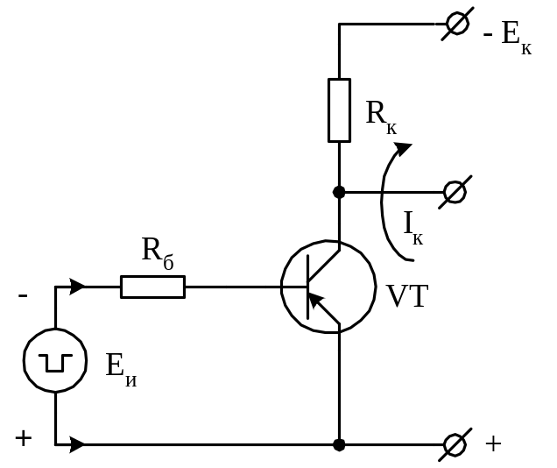
Рисунок 4- Схема транзисторного ключа на р-n-p транзисторе

Заданы, в соответствии с индивидуальным вариантом (см. табл.3), некоторые параметры ключевого каскада. Независимо от типа транзистора расчет осуществляется по одинаковому алгоритму.

Таблица 3- Варианты заданий к практическому занятию

№ варианта | E, В | Rk Ом | Eи В
1 | 10 | 500 | 0.91
2 | 10 | 1200 | 0.82
3 | 10 | 1300 | 0.925
4 | 10 | 2000 | 0.63
5 | 10 | 3000 | 0.835
6 | 10 | 2500 | 0.74
7 | 12 | 2700 | 0.945
8 | 12 | 1700 | 0.95
9 | 12 | 1800 | 1.1
10 | 12 | 1100 | 1.2
11 | 12 | 1300 | 1.3
12 | 14 | 1580 | 1.4
13 | 14 | 2100 | 1.5
14 | 14 | 2300 | 1.66
15 | 14 | 2200 | 1.7
16 | 14 | 1580 | 0.9
17 | 14 | 1230 | 0.8
18 | 14 | 1580 | 1.25
19 | 14 | 1980 | 1.8
20 | 14 | 2050 | 2.2

Необходимо :
1. Выбрать тип транзистора.
2. При степени насыщения S = 2-3 (выбрать самостоятельно) рассчитать сопротивление Rб.

1.2 Теоретические сведения

Транзисторный каскад может работать в режиме усиления и ключевом режиме. В режиме усиления форма усиливаемого сигнала не должна искажаться усилителем и рабочий режим транзистора должен находиться между состоянием, когда он полностью закрыт и состоянием насыщения. В ключевом режиме транзистор находится в двух состояниях: полностью закрыт, тогда ток через него не течет и сопротивление участка коллектор-эмиттер равно «бесконечности»; полностью открыт (насыщен), тогда сопротивление участка коллектор-эмиттер равно нулю. В насыщенном состоянии ток через транзистор по закону Ома будет равен
Ik = Ek/Rk
Транзистор является усилителем тока базы Iб, и в зависимости от типа может усиливать ток базы в десятки и сотни раз. Усилительные свойства транзистора определяются коэффициентом усиления тока h_{21э} или, по другому, β, который находится из справочника по транзисторам [ ]. Тогда математически это можно записать следующим образом:

Ik = h_{21э} · Iб , Ek/Rk = h_{21э} · Iб (1)

Ток базы создается источником входного сигнала Еи, течет через базовое сопротивление Rб и участок база-эмиттер, который в режиме насыщения считается равным нулю. Упрощённая модель ключа имеет вид (рис.4).
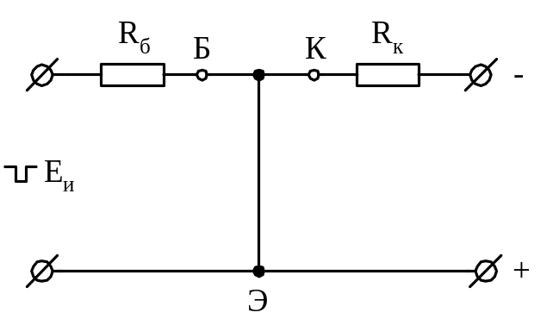
Рисунок 4 - Упрощённая модель ключа при 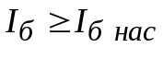

Тогда по закону Ома ток базы равен
Iб = Еи/ Rб (2)
Тогда, подставляя (2) в (1), найдем значение Rб при заданных значениях Ек, Rk и h_{21э}
Rб = Ik / h_{21э} = (Ек/ Rk)/ h_{21э} = Ек/ (Rk · h_{21э}) (3)
В справочнике по транзисторам значения h_{21э} приводятся в диапазоне от h_{21э} - min , до h_{21э} - max, поэтому в выражении (3) необходимо брать минимальное значение коэффициента усиления. Для более надежного насыщения транзистора, ток базы насыщения увеличивают с «запасом» в двое или в трое (степень насыщения S = 2-3) , тогда расчетное значение Rб необходимо разделить на величину S, что и будет рабочим значением Rб.

